МИНИСТЕРСТВО ОБРАЗОВАНИЯ РЕСПУБЛИКИ БЕЛАРУСЬ

Учреждение образования «БЕЛОРУССКИЙ ГОСУДАРСТВЕННЫЙ
ТЕХНОЛОГИЧЕСКИЙ УНИВЕРСИТЕТ»

Факультет Информационных технологий
Кафедра Информационные системы и технологии
Специальность 6-05-0612-01 Программная инженерия (профилизация Программное обеспечение информационных технологий)

ПОЯСНИТЕЛЬНАЯ ЗАПИСКА
К КУРСОВОЙ РАБОТЕ НА ТЕМУ:

«Реализация базы данных симулятора фондового рынка с применением In-Memory технологий»

Выполнил студент Кучерук Николай Петрович
(Ф.И.О.)

Руководитель работы асс. Бернацкий П. В.
(учен. степень, звание, должность, Ф.И.О., подпись)

Зав. кафедрой ст. преп. Блинова Е.А.
(учен. степень, звание, должность, Ф.И.О., подпись)

Курсовая работа защищена с оценкой

Минск 2025
Содержание
Введение 3
1 Постановка задачи 4
1.1 Обзор аналогичных решений 4
1.1.1 Аналог Google Finance 4
1.1.2 Аналог Investing.com 5
1.2 Разработка функциональных требований 7
1.2 Выводы по разделу 7

Введение
Цель данной работы заключается в проектировании и разработке реляционной базы данных для симулятора фондового рынка, предназначенной для хранения, обработки и анализа данных о пользователях, ботах, акциях, компаниях, секторах, ордерах и торговых операциях. База данных служит в роли фундамента для приложения, обеспечивая целостность, согласованность и эффективность работы всех компонентов системы.
В качестве системы управления базами данных выбрана Oracle, поскольку она предоставляет широкие возможности для реализации сложных бизнес-процессов на уровне БД, поддерживает хранимые процедуры, функции, триггеры и транзакции, а также обеспечивает высокий уровень безопасности и производительности. Все операции взаимодействия с данными выполняются исключительно через хранимые процедуры, что способствует централизации бизнес-логики и минимизации ошибок при работе с данными.
Также было разработано приложение для демонстрации функциональности базы данных и взаимодействия с ней. Серверная часть приложения реализована на ASP.NET, что обеспечивает стабильную работу, масштабируемость и удобную реализацию REST API для фронтенда. Клиентская часть написана с использованием React и TypeScript, что позволяет создать современный, интерактивный и интуитивно понятный интерфейс.

1 Постановка задачи

1.1 Обзор аналогичных решений
Необходимо провести анализ существующих аналогов, что поможет определить ключевые характеристики и принципы в будущем продукте, преимущества и недостатки каждого рассматриваемого решения. Это позволит нам создать актуальное и

1.1.1 Аналог Google Finance
Первым рассматриваемым решением будет сервис «Google Finance». На рисунке 1.1 представлена его главная страница.
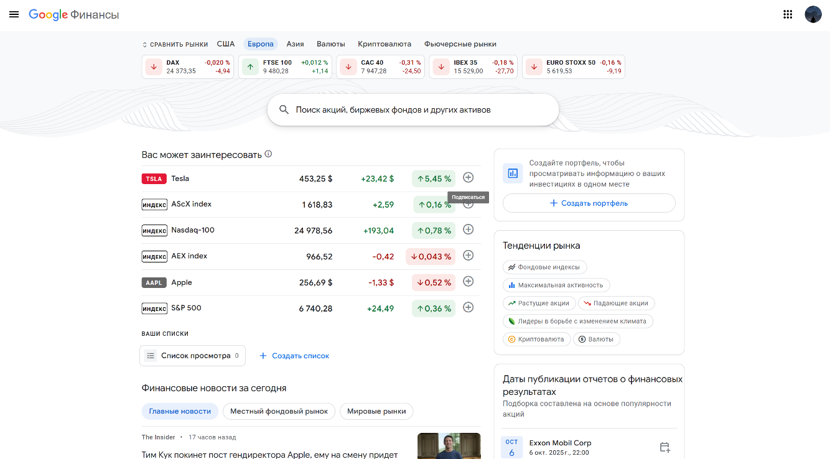
Рисунок 1.1 – Сервис Google Finance
На главной странице мы можем легко получить информацию о популярных котировках и их изменениях, новости, влияющие на курс ценных бумаг, отчеты компаний.
Представлен следующий функционал:
– возможность авторизации через существующий Google-аккаунт;
– создание инвестиционных портфелей с активами пользователя;
– деление активов на категории и рынки;
– поиск по имени акций, валют, индексов и других активов;
– создание списков новостей по интересующим активам.
Из этого можно сделать вывод о наличии таблиц для разных видов активов, компаний, новостей, пользователей, рынков, списков, портфелей.
Рассмотрим страницу отдельного актива. Она представлена на рисунке 1.2.

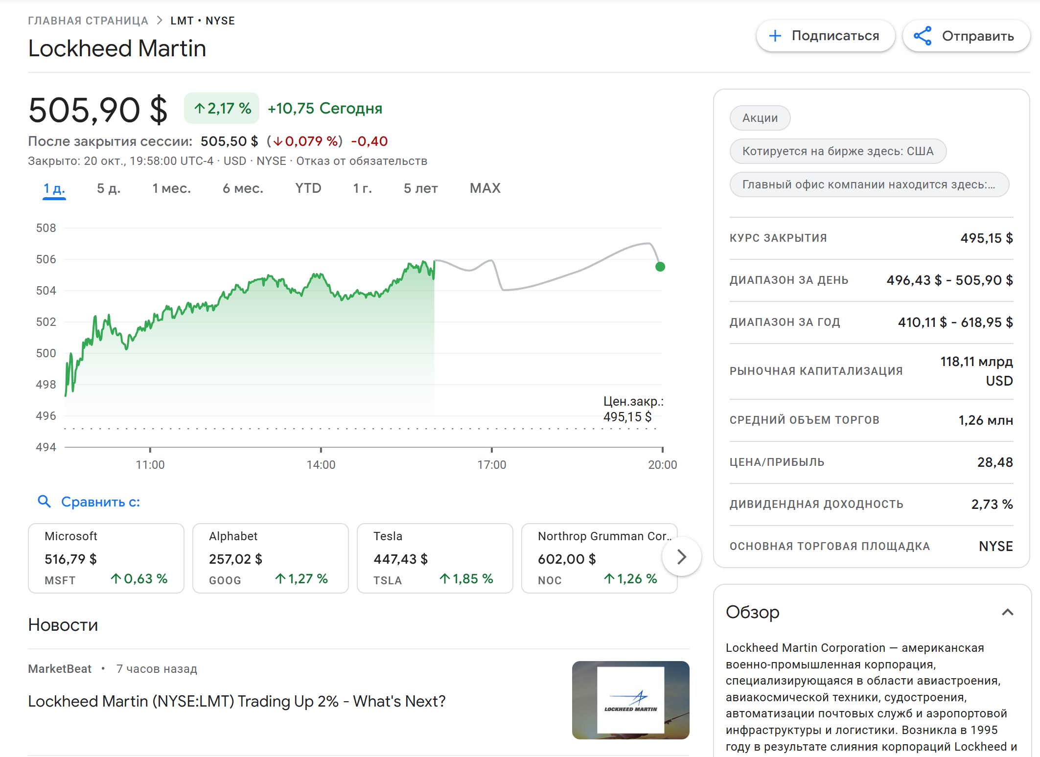
Рисунок 1.2 – Страница актива Google Finance
Проведя анализ страницы, мы можем вывести следующие предположения о сущностях базы данных:
– таблица с активами содержит общую информацию о каждом активе, тип актива, связи с таблицами компаний, рынков и новостей, а также дополнительные таблицы для хранения истории цен для графиков и отслеживания изменений, а также характеристик, присущих только определенным типам;
– таблица с компаниями хранит общую информацию о каждой компании, ее финансовые характеристики. Имеются дополнительные таблицы для хранения финансовых отчетов и подробной информации о сущности.
В итоге можно заявить, что ключевой особенностью, выделяющей данное решение, является легковесная структура сервиса, что позволяет выделить его как оптимальный инструмент для пользователей с минимальным опытом взаимодействия с торговыми биржами. Однако здесь отсутствуют возможности реальной покупки активов, что не позволяет использовать данный сервис в целях, отличных от аналитики.

1.1.2 Аналог Investing.com
Следующим аналогом для обзора будет онлайн-ресурс «Investing.com», которой, в сравнении с прошлым решением, предоставляет средства аналитики, список избранного, брокеры, популярные стратегии и интерактивные графики. Главная страница данного сервиса представлен на рисунке 1.2.
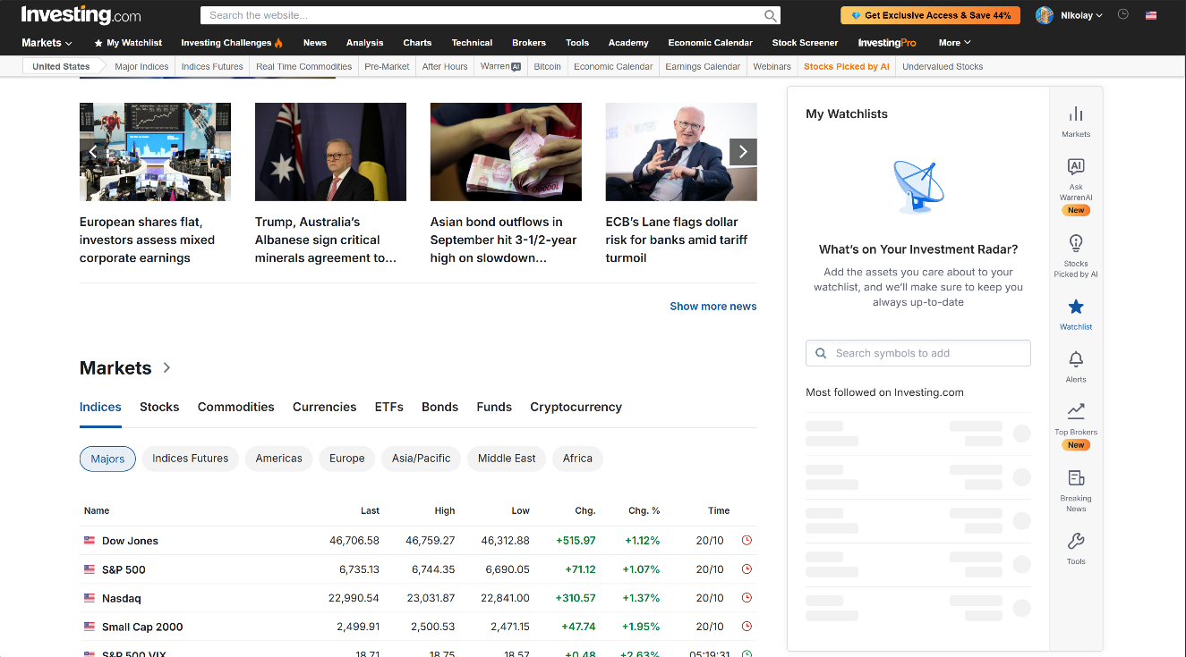
Рисунок 1.3 – Сервис Investing.com
Здесь имеется, как и функционал, представленный ранее, так и новые возможности:
– создание уведомлений, связанных с интересующими активами;
– использование встроенных инструментов аналитики;
– общение с языковыми моделями, обученными для аналитики;
Сущности базы данных схожи с теми, что были представлены ранее, с основным отличием добавлении брокеров. Также можно предположить, что для реализации такого широкого набора инструментов, потребуется большое число дополнительных таблиц для основных сущностей.
Рассмотрим страницу актива на данном сервисе. На рисунке 1.4 представлен данная страница
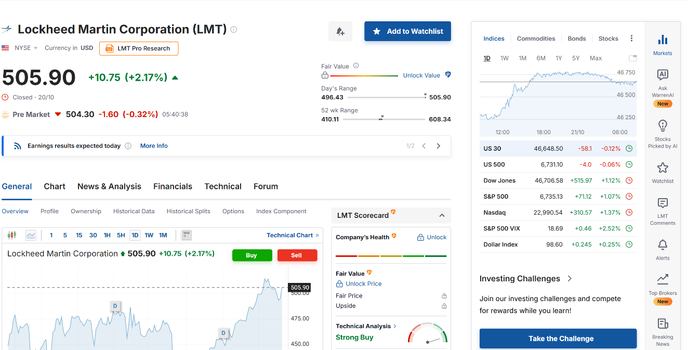
Рисунок 1.4 – Страница актива Google Finance
Из основных отличий с Google Finance, наличие собственных индикаторов, а также введение форумов для активов, что требует новых таблиц для сообщений и связей с пользователями и активами.
Можно заключить, что этот аналог представляет собой более подробное и структурированное решение, подходящее для опытных пользователей, требующих глубокого анализа и широкого понимания изучаемой области.

1.2 Разработка функциональных требований
Функциональные требования базы данных определяют, каким образом система должна обеспечивать хранение, обработку и доступ к данным, связанным с процессами торговли на виртуальном фондовом рынке. Основная цель разрабатываемой базы данных – предоставление надежной структуры для хранения информации о пользователях, компаниях, акциях, ордерах, транзакциях, истории торгов и цен в рамках симуляции.
На основе этого можем выделить следующие требования:
- хранение информации о пользователях и ботах (идентификаторы, баланс, активы, статистика);
- хранение данных об акциях и их текущих ценах;
- хранение информации об компаниях их финансовых характеристиках;
- обеспечение целостности и согласованности данных при множественных одновременных операциях (транзакции);
- предоставление данных для аналитических отчетов и визуализации (например, динамика цен, прибыльность пользователей);
- взаимодействие с внешним приложением, которое моделирует поведение рынка и предоставляет интерфейс для пользователей.

1.3 Выводы по разделу
Были рассмотрены и проанализированы аналогичные решения в единой области изучения на основе которых были сформулированы основные функциональные требования к будущей базе данных.
Результатом работы в данном разделе стали четко сформулированные требования к будущей базе данных.

2 Проектирование базы данных
2.1 Описание модели взаимодействия сущностей базы данных
Для реализации поставленной задачи была разработана модель взаимодействия сущностей. Она позволяет графически отобразить то, какие таблицы будут присутствовать в разрабатываемой базе данных и то, какие связи они будут использовать по отношению друг к другу.

2.2 Определение ролей пользователей и вариантов использования

